Инструкция
по печати бланков и форм итогового сочинения (изложения)

1. Запустить пакетный файл RBD.bat из папки “Сочинение”

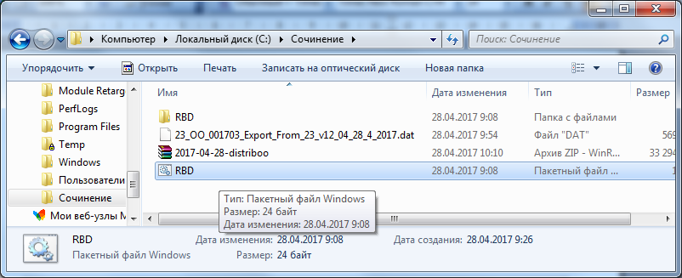

2. В меню выбрать пункт Отчеты->Итоговое сочинение (изложение)

3. На вкладке Отчеты: Итоговое сочинение(изложение) выберите пункт
ИС-10 Бланки для итогового сочинения (изложения)

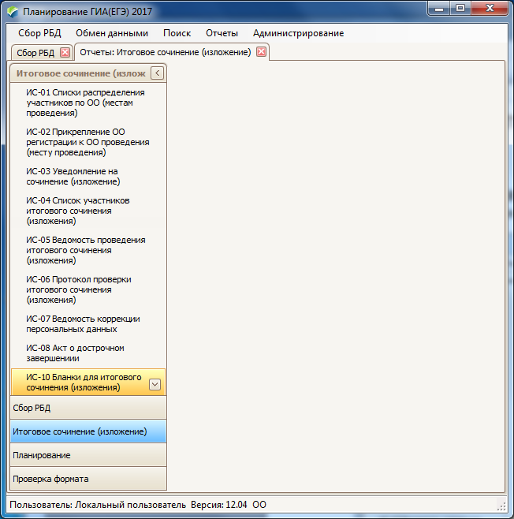

4. В открывшемся окне ИС-10 Бланки для итогового сочинения (изложения) выберите из списков “Дополнительный этап”, вид работы: “Сочинение”, дата проведения “03.05.2017”

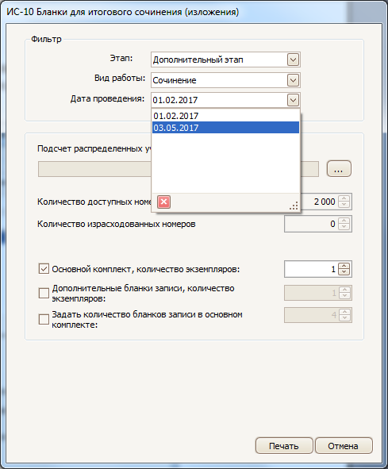

5. Нажмите кнопку “…” для подсчета распределенных участников

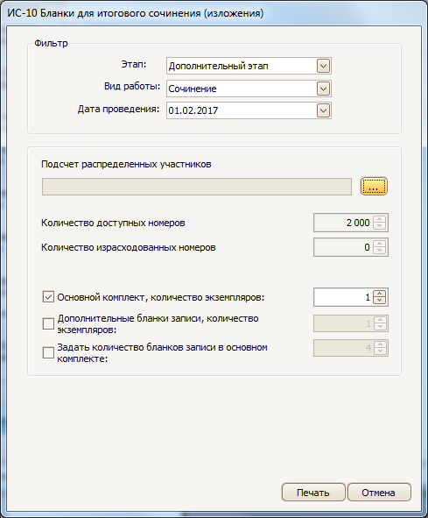

6. В открывшемся окне справочника ОО отметьте “галочкой” школу и нажмите кнопку ОК. (При отсутствии в базе данных сведений об обучающихся окно справочника ОО будет пустым и этот шаг можно пропустить).

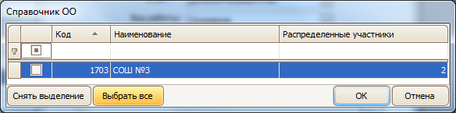

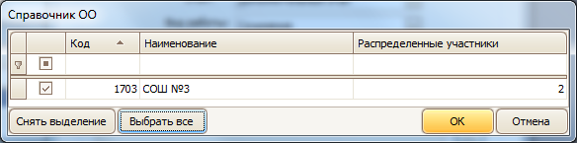

7. В поле “Подсчет распределенных участников” справочно указывается количество участников, внесенных в базу. Это значение автоматически переносится в поле “Основной комплект, количество экземпляров”, которое можно изменить. При больших объемах рекомендуем печатать комплекты партиями по 10 штук. Для печати комплектов необходимо нажать кнопку “Печать”.

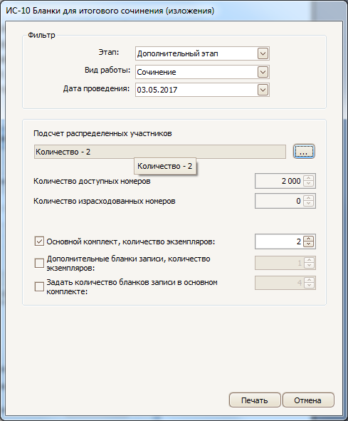

8. Каждый основной комплект состоит из 5 бланков: одного бланка регистрации и четырёх идентичных бланков записи. Каждый комплект имеет уникальный код работы, вписанный в соответствующее поле всех бланков. Настоятельно рекомендуем заранее разложить комплекты в конверты или в файлы, разместив бланк регистрации первым (верхним).

9. Ввиду того, что участники могут писать ТОЛЬКО НА ЛИЦЕВОЙ стороне бланка и входящих в комплект четырёх бланков записи может не хватить для написания сочинения, технологией предусмотрено использование дополнительных бланков записи. Для их печати снимаем “галочку” с опции “Основной комплект, количество экземпляров” и проставляем её на опции “Дополнительные бланки записи, количество экземпляров”. Также указываем число дополнительных бланков записи, которое необходимо напечатать. Как и в случае с основными комплектами, рекомендуем печатать дополнительные бланки записи небольшими партиями.

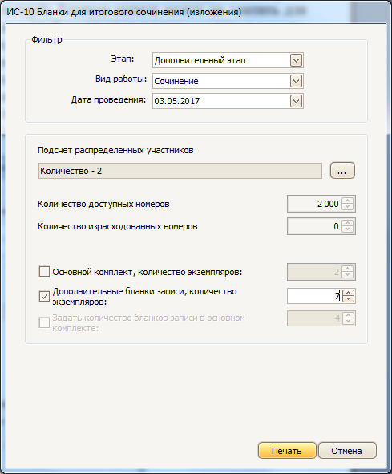
10. Все необходимые для проведения сочинения формы можно распечатать со вкладки Отчеты: Итоговое сочинение (изложение)

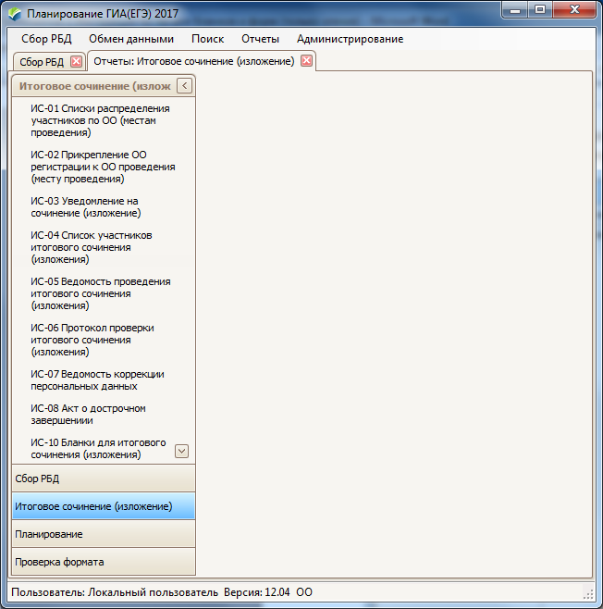

Перечень форм:
- ИС-01 Списки распределения участников по ОО (местам проведения);
- ИС-02 Прикрепление ОО регистрации к ОО проведения (месту проведения);
- ИС-03 Уведомление на сочинение (изложение);
- ИС-04 Список участников итогового сочинения (изложения);
- ИС-05 Ведомость проведения итогового сочинения (изложения);
- ИС-06 Протокол проверки итогового сочинения (изложения).
- ИС-07 Ведомость коррекции персональных данных
- ИС-08 Акт о досрочном завершении

